硬盘分区简明教程
注意：笔记本硬盘分区在后面有讲述注意事项（请先看完本文再操作）
工具：一张系统光盘（现在几乎所有系统光盘都集成有分区工具）
再次使用熟悉的雨林木风的xp sp3 Y6.0纯净版光盘当例子。
首先得重启你的电脑，进入BIOS菜单，把光驱启动设置为第一启动项。
放系统光盘进光驱，重启。
电脑读取光盘，出现以下相当熟悉的界面：
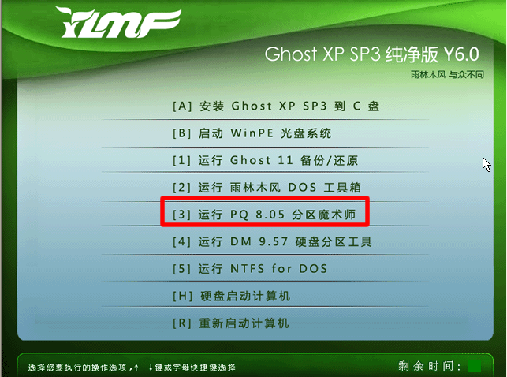
我们进入图形化的分区工具。点击“运行PQ8.05分区魔术师”。

进入之后出现如下界面：
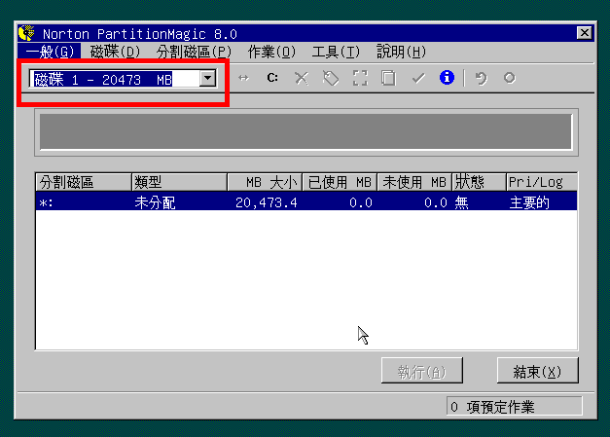
图中红色框处可以选择需要进行分区操作的硬盘，由于这里只有一个硬盘，所以这步跳过。
然后在未分配的空间那里点击鼠标右键，点建立，如下图：
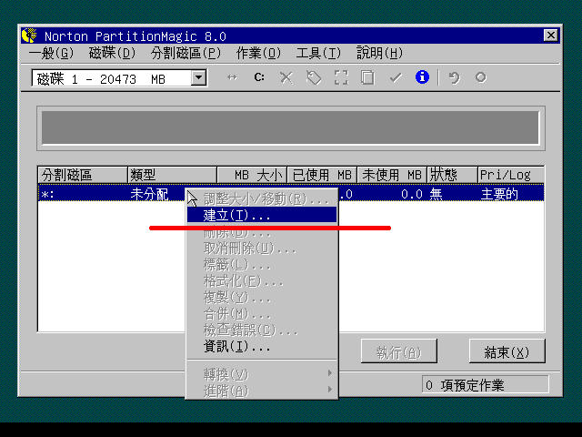
出现如下的选择框：
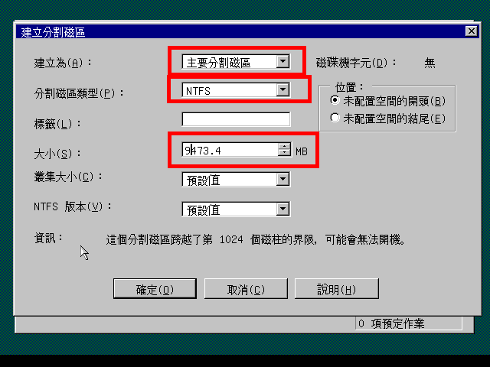

第一个分的是C盘。
“建立为” 选“主要分割磁区”，
“分割磁区类型”选“NTFS”（注：分割磁区类型就是我们常说的分区文件系统）
大小根据个人需要填写，
然后其他不变，点确定。
接着，在分好的C盘处点击鼠标右键，选择“进阶”，然后点“设定为作用”
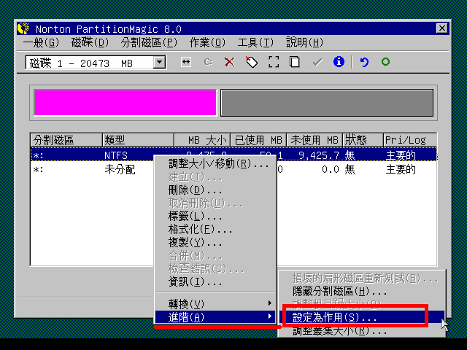
这样就分好C盘了。

之后分D盘，依旧是在未分配的空间那里点击鼠标右键，点“建立”，之后的操作与C盘的稍微有点不同，（注意红色字）
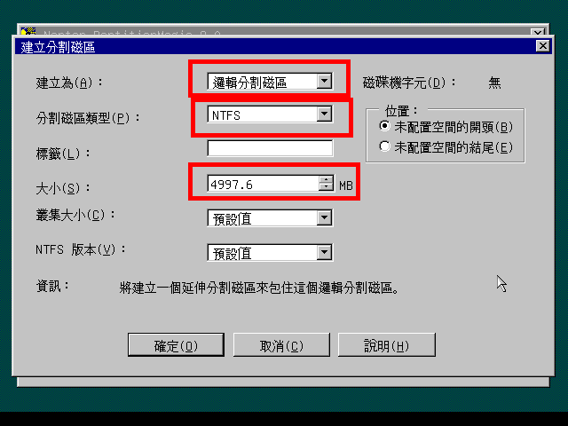
“建立为”选 “逻辑分割磁区”，
“分割磁区类型” 依然是“NTFS”，
大小根据个人需要填写
然后其他的不用改，点确定。
这样就分好D盘了。
分E，F，G，H等盘的设置跟D盘的完全一样，要注意的是，只有C盘需要点“设置为作用”。
最后分好所有分区之后，点执行，完成刚才的操作：
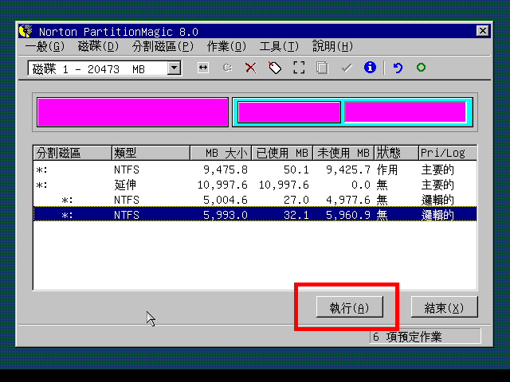
出现的提示框点“是”：
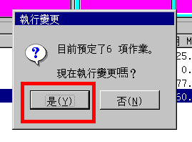
然后稍等片刻，分区就完成，
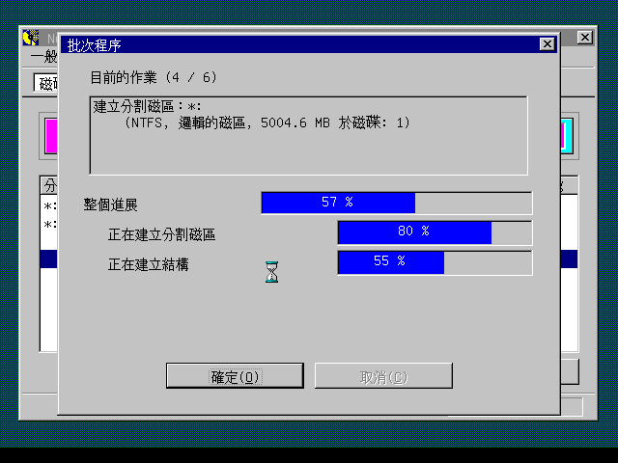

分区完成后，按提示重新启动计算机即可：
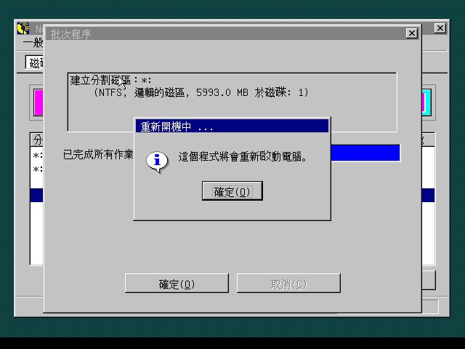

之后就可以安装操作系统了。

顺带提一下，上面选择“分割磁区类型” （文件系统）的那里有好几种的，其中FAT32和NTFS是现在最常用的两种，不过FAT32已经越来越少人用了。
NTFS是要比FAT32更新和更好，FAT32不支持超过4G的单文件，NTFS是支持的，再有就是，非正常关机或者重启，用NTFS格式的是不要开机检测分区错误，而FAT32是要的。还有，NTFS是不支持win 98的，所以装win 98的选FAT32吧。因此，装xp等系统就直接选NTFS吧。

PS.学了分区有什么用？=======据闻凤姐是不会分区的。。。。。。。
PS 笔记本硬盘分区之前得先进行一个操作，就是进入BIOS里面设置硬盘兼容模式为IDE模式，因为BIOS分类繁多，这里不再细说，
大概进入BIOS之后找到 SATA或者ACHI这样的关键字，然后修改为IDE即可，没十足把握，还请baidu（如果不先执行这一步操作，哪怕DM分区后进PE也是找不到硬盘的，所以这一步很重要）

再PS，某些笔记本电脑是不能直接用 PQ 来分区的，直接进入PQ的话会显示硬盘分区表错误的，要先用DM分然后再用PQ，这里简略说说。如果你的笔记本可以直接进入PQ分区的话，就无视下面的介绍吧……

照样开机来到下面的界面，这次选“运行DM9.57硬盘分区工具”

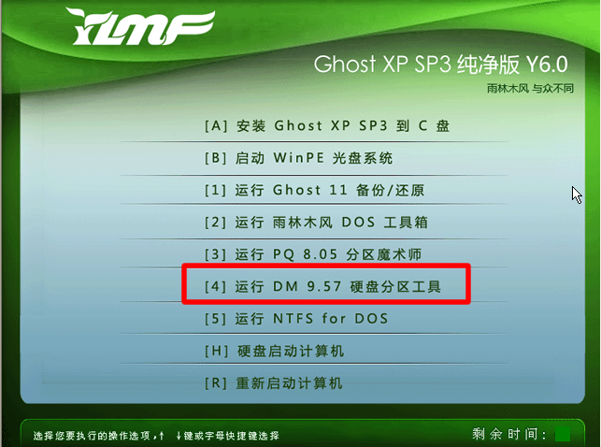

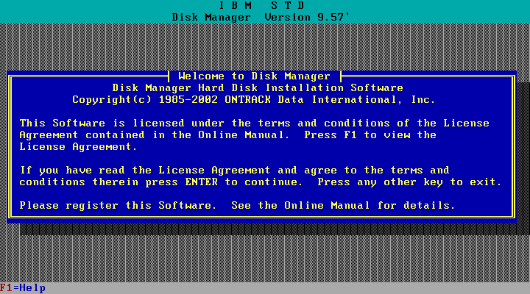
出现上图的提示，按 “回车”，进入下一个界面
用键盘选择第二个“Advanced Options”
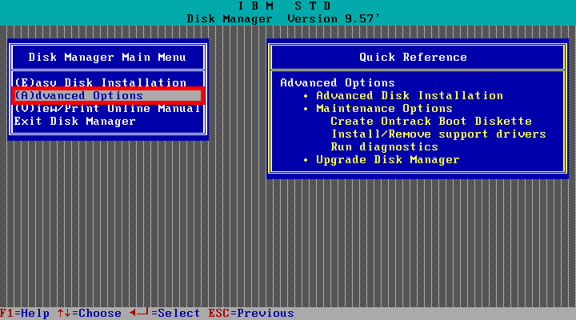

进入到下一个界面：
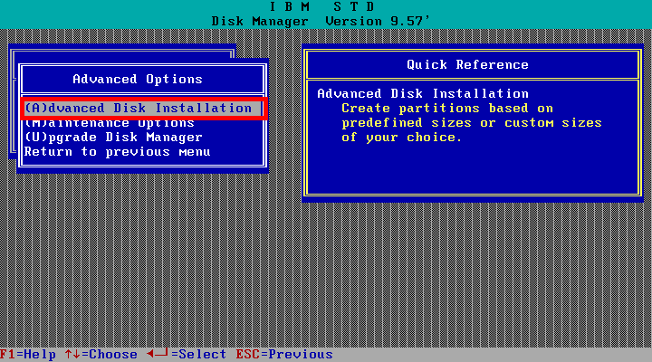
点第一个“Advanced Disk Installation”，

之后，提示找到一个硬盘，点“Yes”
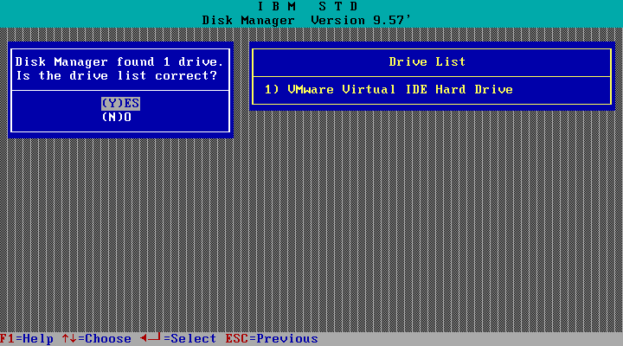

在之后出现的界面选第二个，如下图：
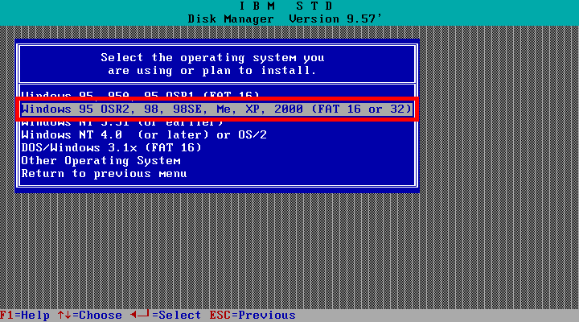

之后出现的提示界面，选“YES”
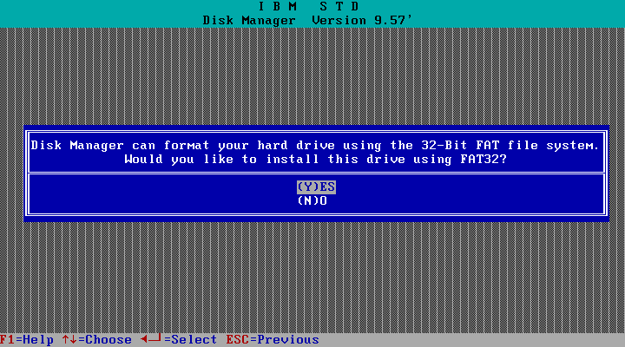

之后出现的界面，点第一个：
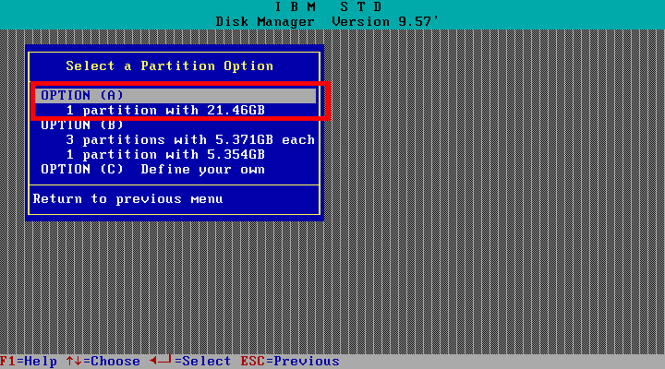

在下一个界面，按提示，按“alt+c”
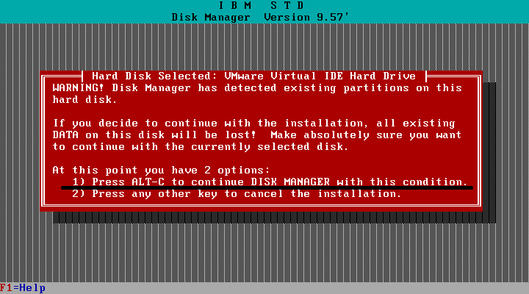

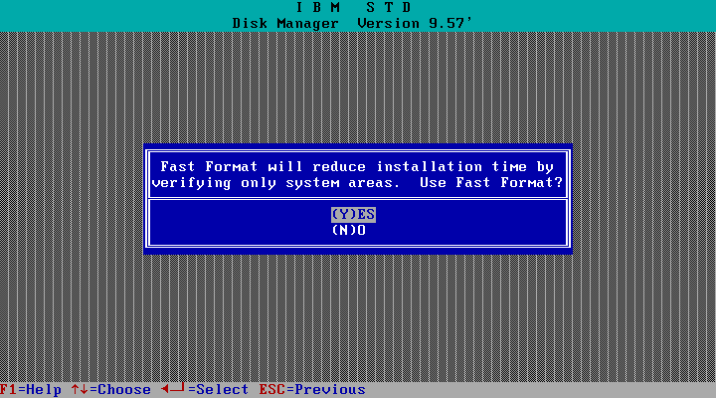
上图依旧选“YES”

下图提示的也是选“YES”
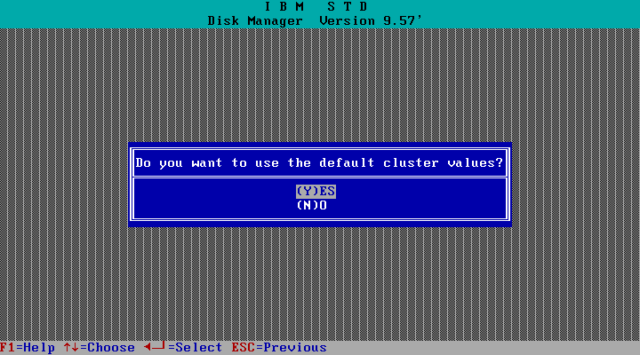

然后出现最后一次的提醒，依然是点“YES”：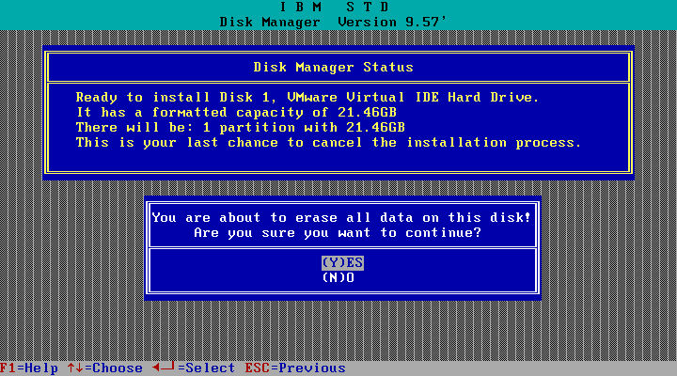

之后就会格式化我们的硬盘，然后出现如下的提示框
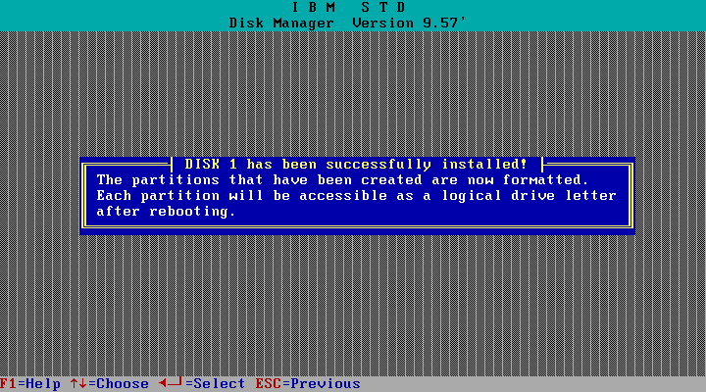

按 “回车“ 之后，再出现如下界面：
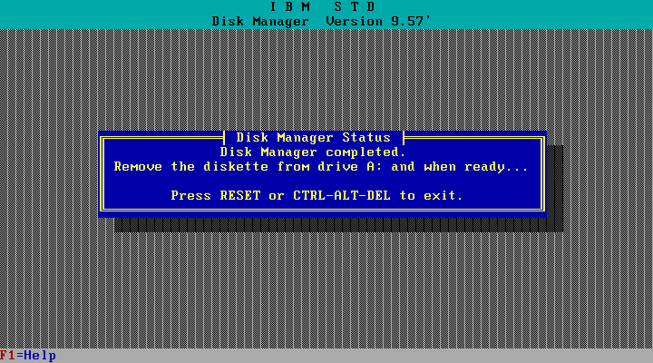
根据提示 按键盘上的“CTRL+ALT+DEL”重启。

重启之后再次选择“运行PQ分区魔术师”
进入之后：
在分区处点鼠标右键，点“删除”。之后出现的提示框，按提示在文本输入框输入 ok：
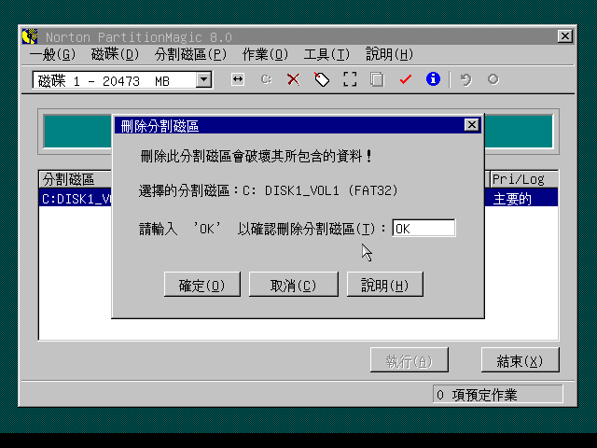
然后点击确定，再在出现的提示点确定，删除分区，
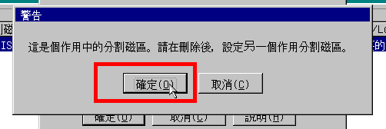

之后就可以像本文开始那样去给硬盘分区了。

Jun 2010

